Рабочий лист для группы № 2

Задание № 1. Рассмотрите изображение скульптуры.
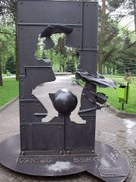
1.2. Прочитайте.
Этот памятник установлен 18 июня 2005 года в Центральном парке города Калининграда. Автор композиции – мастер художественной ковки Георг Петау.

Задание № 2. Какая цитата из рассказов «Приключения барона Мюнхгаузена»
описывает эту скульптурную композицию? Выберите верный ответ на вопрос:

«Я стал рядом с огромнейшей пушкой, которая палила по турецкому городу, и, когда из пушки вылетело ядро….».
«Схватив себя за эту косичку, я изо всех сил дернул вверх и без большого труда вытащил из болота и себя, и своего коня».
«Это был кит колоссальных размеров, который мирно дремал на воде».
«Я направил коня к окну и, как вихрь, влетел в столовую».

Задание № 3.* Верно ли утверждение, что в Москве есть памятник Мюнхгаузену?
_____________________________________________________________________
Каким источником информации вы воспользуетесь:
_____________________________________________________________________

